## **村干联动为农户寻牛,东方村一头牛折射干群情怀**

**---东方村廖金枝**

**古语云：授人以鱼不如授人以渔。为群众保住赖以生存的工具，无疑是帮助群众最好的一种体现。**

2023年10月8日九点钟左右,东方村八组村民成天明与其儿子成立闯急匆匆的到东方村村委会向村两委寻求帮助：因其黄牛在10月7日下午五点左右发现丢失，牛丢了，全家急忙出动，穿林越沟，四处寻找打听，一直没有找到，一头牛市场价动辄几万元，对于任何一个依靠种地为生的农民，均是一笔巨额的费用，牛的价格世人皆知，丢失了牛，万一蜷缩在沟里起不来怎么办？万一被树木缠住了怎么办？这些都是不容迟缓的。

东方村村两委听说此事之后高度重视，迅速展开行动，首先利用微信群、村村响广播发动群众帮忙寻找，分管干部付主任更是利用中午休息时间查看村级监控、并对各个路口的监控进行回看，希望能找到一丝线索，但都毫无头绪。

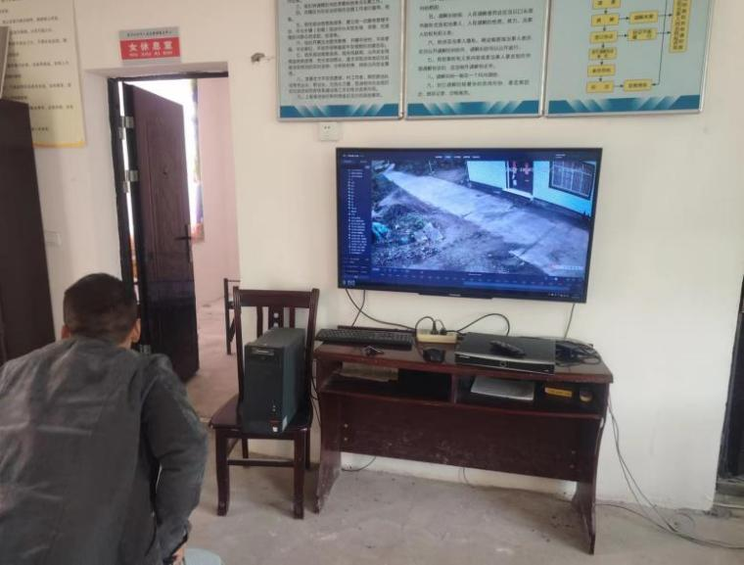

正在大家一筹莫展的时候，付主任突然间想到宇宙村村委会近期购买了无人机，于是马上打电话寻求帮助，为人民服务是基层干部的服务宗旨，宇宙村邱主任在得到消息后迅速赶到东方村村委会，并利用无人机进行全村覆盖查找，每定位一个“疑似点”付主任和成立闯都会去现场查看，终于在经过一个小时的艰难查找，在东方村二组猪场前面杂草丛生的大沟里面找到。

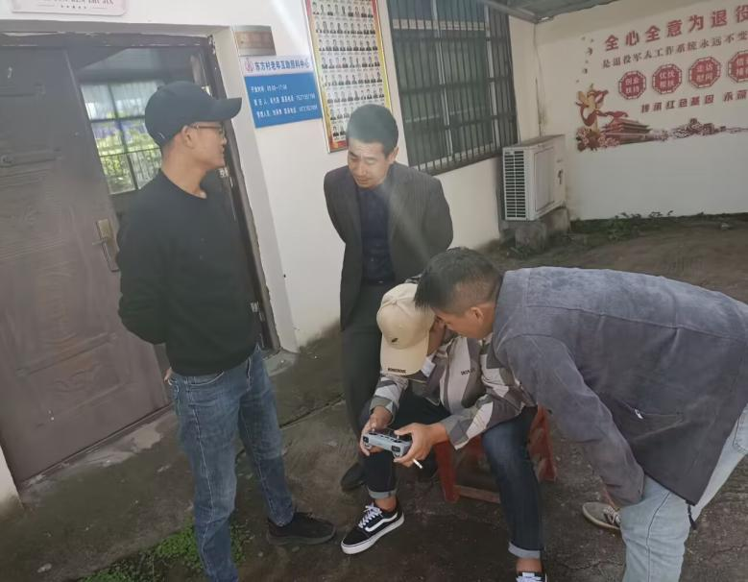

“我家终于没有折财！”看见失而复得的牛，失主成天明和成立闯既高兴又感激：“要不是你们村干部联动帮忙，我家还不知要找多久才能找到牛，太谢谢你们了，帮我们挽回三万多的损失！”